**Исх. № 140-4832 от 17.12.2009**

Об аварийном, экстремально высоком и

высоком загрязнении окружающей среды,

а также радиационной обстановке на

территории России в ноябре 2009 года

Росгидромет сообщает об аварийном, экстремально высоком и высоком загрязнении атмосферного воздуха и водных объектов, а также о радиационной обстановке на территории России в ноябре 2009 года.

1. **Аварийное загрязнение окружающей среды.**
   1. **Атмосферный воздух.**

В связи с объявлением 13 ноября 2009 г. в г. Ульяновске чрезвычайной ситуации (ЧС) в результате произошедших взрывов и пожара в Заволжском районе города на складе предприятия «Арсенал» Федеральным информационно-аналитическим центром (ФИАЦ) Росгидромета (НПО «Тайфун») были выполнены расчет переноса продуктов горения в атмосфере, а также с учетом проведенных оценок выбросов расчеты концентраций окислов азота, оксида углерода и сажи в районе ЧС. Предполагалось, что в атмосферу в течение 6 часов было выброшено до 3 тонн указанных веществ на высоту до 300 м. Согласно прогнозу концентрации указанных веществ в атмосферном воздухе в жилых зонах города не должны были превышать предельно допустимые концентрации.

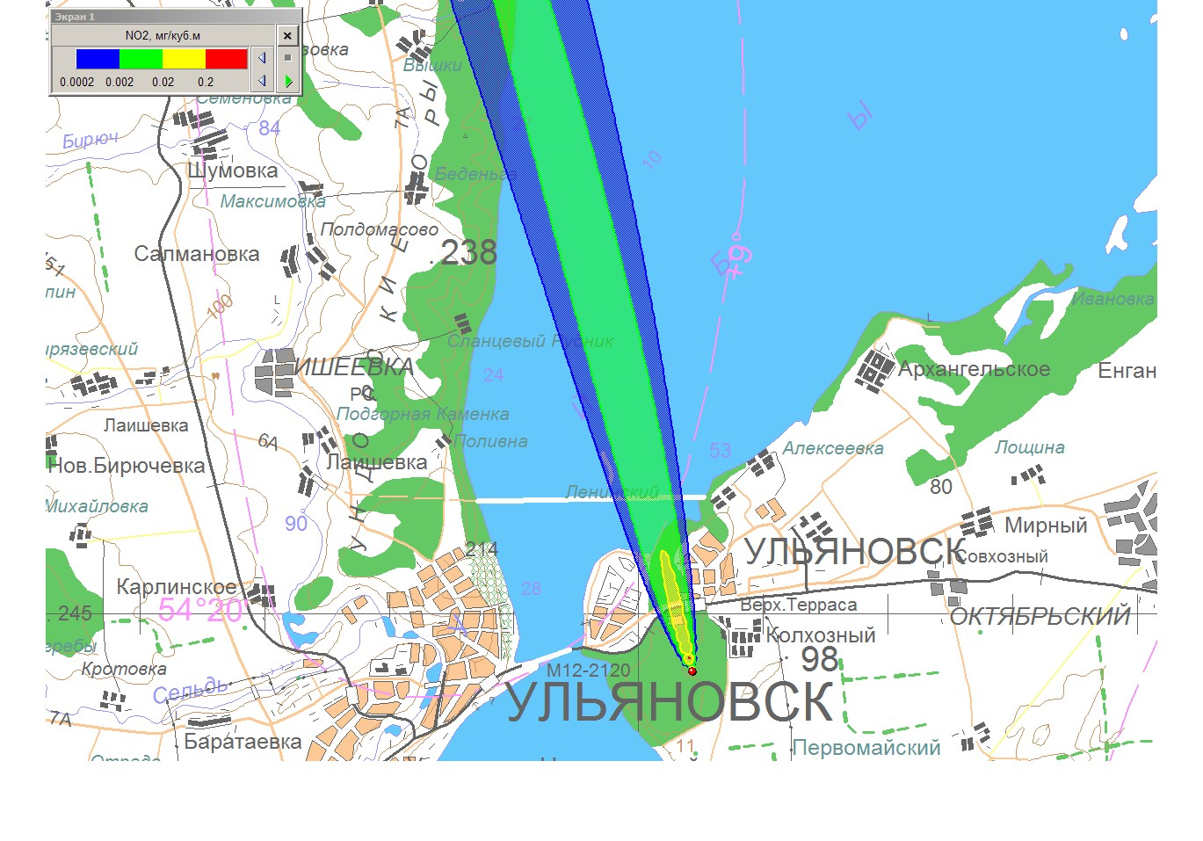

Результаты расчета концентраций окислов азота в атмосфере у поверхности земли

С 13 по 18 ноября Ульяновский центр по гидрометеорологии и мониторингу окружающей среды (ЦГМС) обеспечивал метеорологическими данными проведение аварийно-спасательных работ и проводил учащенные измерения содержания химических и радиоактивных веществ в атмосферном воздухе г. Ульяновска, а также близкорасположенных городах Сенгилее (66 км) и Димитровграде (100 км). Анализы отобранных проб не выявили повышенных в результате аварии концентраций загрязняющих веществ в воздухе, что соответствует выполненным ФИАЦ Росгидромета расчетам. По данным наблюдений, радиационный фон находился в пределах нормы природного гамма-излучения.

В связи с отменой 19 ноября 2009 г. чрезвычайной ситуации в г. Ульяновске учащенные наблюдения за загрязнением атмосферного воздуха были прекращены.

* 1. **Водные объекты.**

25 ноября 2009 года в Азовском море 40 милях к западу от г. Приморско-Ахтарска в условиях ограниченной видимости произошло столкновение двух судов, в результате чего одно судно затонуло. На месте аварии было обнаружено пятно нефтепродуктов размером 250 на 100 метров. Для локализации загрязнения установлены боновые заграждения. По результатам визуальных наблюдений 26 ноября в районе Приморско-Ахтарска, Ейска, Темрюка и Должанской загрязнение нефтепродуктами прибрежных вод и береговой полосы не отмечено.

В связи с аварией на Саяно-Шушенской ГЭС Среднесибирское межрегиональное территориальное управление (Среднесибирское УГМС) Росгидромета продолжало работы по наблюдению за загрязнением реки Енисей нефтепродуктами. Случаев повышенного загрязнения реки Енисей в связи с аварией на Саяно-Шушенской ГЭС не зарегистрировано.

**2. Экстремально высокое загрязнение окружающей среды.**

**2.1. Атмосферный воздух.** *

В связи с поступившими жалобами от населения выполненные 6 ноября 2009 г. оперативные наблюдения Северо-Осетинского Центра по гидрометеорологии и мониторингу окружающей среды в жилой зоне г. Владикавказа показали, что концентрации диоксида серы в атмосферном воздухе достигали 3,5 ПДКм.р., хлорида водорода – 1,2 ПДКм.р.

_________________________

* - Под ЭВЗ атмосферного воздуха понимается содержание одного или нескольких веществ, превышающее

максимальную разовую предельно допустимую концентрацию (ПДКм.р.):

в 20-29 раз при сохранении этого уровня более 2-х суток;

в 30-49 раз при сохранении этого уровня от 8 часов и более;

в 50 и более раз;

* визуальные и органолептические признаки:

появление устойчивого, не свойственного данной местности (сезону) запаха;

обнаружение влияния воздуха на органы чувств человека;

выпадение подкрашенных дождей и других атмосферных осадков, появление осадков специфического запаха или несвойственного привкуса.

**2.2. Водные объекты.**

В ноябре на территории Российской Федерации случай ЭВЗ поверхностных вод веществами 1 и 2 классов опасности (превышение ПДК** в 5 и более раз) был зарегистрирован 1 раз на 1 водном объекте (в ноябре 2008 г. - 6 раз на 1

водном объекте). Случаи ЭВЗ поверхностных вод веществами 3-4 классов опасности (превышение ПДК в 50 и более раз) были зарегистрированы 20 раз на 14 водных объектах (в ноябре 2008 г. – 23 раза на 14 водных объектах).

Всего в ноябре текущего года случаи ЭВЗ поверхностных вод были зарегистрированы 21 раз на 15 водных объектах (в ноябре 2008 года - 29 раз на 15 водных объектах). Пеpечень случаев ЭВЗ представлен в приложении 1.

Основные источники загрязнения - предприятия металлургической, горнодобывающей, нефтяной, целлюлозно-бумажной промышленности и жилищно-коммунального хозяйства.

**3. Высокое загрязнение окружающей среды.**

**3.1. Атмосферный воздух.**

Случаи высокого загрязнения (ВЗ)*** атмосферного воздуха веществами 2 класса опасности были зарегистрированы: формальдегидом – в Белоярском (1 случай, 13 ПДКм.р.), хлоридом водорода – в Уфе (1 случай, 14 ПДКм.р.).

Случай ВЗ атмосферного воздуха веществом 3 класса опасности (этилбензолом) был зарегистрирован в Екатеринбурге (1 случай, 17 ПДКм.р.).

В ноябре 2009 года в атмосферном воздухе 3 городов в 3 случаях регистрировались концентрации загрязняющих веществ более 10 ПДК (в ноябре 2008 года – в 1 городе в 1 случае).

______________________________

** Показатели загрязнения воды водных объектов приводятся по ПДК для рыбохозяйственных водных объектов

*** **-** Под ВЗ понимается содержание одного или нескольких веществ, превышающее максимальную разовую предельно допустимую концентрацию (ПДКм.р.) в 10 и более раз.

**3.2. Водные объекты.**

В ноябре 2009 года на территории Российской Федерации был зарегистрирован 91 случай ВЗ на 60 водных объектах (в ноябре 2008 г. – 94 случая ВЗ на 56 водных объектах). Перечень случаев высокого загрязнения водных объектов приведен в приложении 2.

Процентное соотношение случаев ВЗ, отмечавшихся в течение месяца в бассейнах крупнейших рек страны, приведено в таблице 1.

Таблица 1

| № п/п | Бассейн реки | Процент (%) от общего количества зарегистрированных случаев ВЗ |
| --- | --- | --- |
| 1 | Обь | 49 |
| 2 | Волга | 21 |
| 3 | Амур | 8 |
| 4 | Дон | 6 |
| 5 | Терек | 2 |
| 6 | Северная Двина | 1 |
| 7 | Урал | 1 |

На более мелких реках, озерах, а также на водохранилищах отмечено 12 % всех случаев ВЗ.

Распределение случаев ВЗ по ингредиентам приведено в таблице 2.

Таблица 2

| № п/п | Ингредиент | Количество случаев |
| --- | --- | --- |
| 1 | Взвешенные вещества | 40 |
| 2 | Азот нитритный | 10 |
| 3 | Азот аммонийный | 7 |
| 4 | Ионы марганца | 6 |
| 5 | Ионы никеля | 4 |
| 6 | БПК5 | 3 |
| 7 | Ионы алюминия | 3 |
| 8 | Фосфаты | 3 |
| 9 | Ионы цинка | 3 |
| 10 | Нефтепродукты | 2 |
| 11 | ХПК | 2 |
| 12 | Растворенный в воде кислород | 1 |
| 13 | Сероводород | 1 |
| 14 | СПАВ | 1 |
| 15 | Сульфаты | 1 |
| 16 | Фенолы | 1 |
| 17 | Лигносульфонаты | 1 |
| 18 | Ионы меди | 1 |
| 19 | Ионы железа общего | 1 |

1. **Город Москва**\*\*\*\***.**

В ноябре, по данным стационарной сети наблюдений (приложение 3), в атмосферном воздухе города наблюдались повышенные концентрации фенола, формальдегида, диоксида азота, оксида углерода и аммиака.

Очень высокий уровеньзагрязнения атмосферного воздуха фенолом был зарегистрирован в Южном административном округе г. Москвы (в районе «Нагорный», вблизи промзон «Верхние Котлы», «Нагатино», ЗИЛ), который определялся НП=58%, СИ=2.

Высокий уровень загрязнения воздуха фенолом отмечался в Восточном (район «Богородское», вблизи промзоны «Калошино») и Центральном (район «Мещанский») административных округах и определялся НП=24% и 20% соответственно, СИ=2.

На большей части территории города уровень загрязнения воздуха оценивался как повышенный и определялся значениями НП от 2 до 15% и СИ от 1 до 3 следующих загрязняющих веществ:

_____________________

**** - Степень загрязнения атмосферного воздуха оценивается при сравнении концентраций примесей (в мг/м3, мкг/м3) с ПДК – предельно допустимыми концентрациями примесей, установленными Минздравсоцразвития России.

Для оценки уровня загрязнения атмосферного воздуха за месяц используются два показателя качества воздуха:

- стандартный индекс СИ – наибольшая, измеренная за короткий период времени, концентрация примеси, деленная на ПДК м.р.;

- наибольшая повторяемость превышения ПДК м.р. – НП, %.

Уровень загрязнения воздуха оценивается по 4 градациям значений СИ и НП:

- низкий при СИ = 0-1 , НП = 0%;

- повышенный при СИ =2-4, НП = 1-19%;

- высокий при СИ=5-10; НП=20-49%;

* очень высокий при СИ >10; НП ≥50%.

Если СИ и НП попадают в разные градации, то уровень загрязнения воздуха оценивается по наибольшему значению из этих показателей.

в Центральном административном округе – диоксида азота и формальдегида;

в Северном административном округе – фенола и формальдегида;

в Северо-Восточном административном округе – фенола и аммиака;

в Восточном административном округе – формальдегида;

в Юго-Восточном административном округе – фенола и формальдегида;

в Южном административном округе – фенола и формальдегида;

в Западном административном округе – оксида углерода.

В Северо-Западном административном округе отмечался низкий уровень загрязнения воздуха.

**5. Радиационная обстановка** на территории Российской Федерации в целом была стабильной и находилась в пределах радиационного фона.

Экстремально высоких уровней радиоактивного загрязнения на территории России в ноябре не наблюдалось.

Высокий уровень объемной радиоактивности приземного воздуха был отмечен в 16 случаях в следующих городах: Красноярск (14-15 ноября, превышение фона в 8 раз), Архангельск (17-18 ноября, превышение фона в 7 раз), Сыктывкар Республики Коми (15-16, 18-19 и 21-22 ноября, превышение фона в 6 раз, Кызыл Республики Тывы (17-18, 20-21, 21-22, 22-23 и 23-24 ноября, превышение фона в 6 - 11 раз), Сыктывкар Республики Коми (20-21 и 22-23 ноября, превышение в 5 и 7 раз, Диксон Красноярского края (26-27 ноября, превышение фона в 5 раз), Вологда (17-18 ноября, превышение фона в 7 раз), Благовещенск Амурской области (29-30 ноября, превышение фона в 6 раз), Уяр Красноярского края (17-18 ноября, превышение фона в 8 раз).

Высоких уровней плотности радиоактивных выпадений из воздуха за прошедший месяц отмечено не было.

На территориях, подвергшихся радиоактивному загрязнению в результате катастрофы на Чернобыльской АЭС, с плотностью загрязнения местности цезием-137 1-5 Кюри/км2  значения мощности экспозиционной дозы гамма-излучения (МЭД) находились в пределах от 12 до 18 мкР/ч, с плотностью загрязнения 5-15 Кюри/км2 - от 15 до 30 мкР/ч и с плотностью загрязнения 15-40 Кюри/км2  - от 31 до 41 мкР/ч.

По данным ежедневных измерений, в 100-километровых зонах расположения АЭС и других радиационно опасных объектов значения МЭД находились в пределах 5–21 мкР/ч, что соответствует уровням естественного радиационного фона.

Минимальные и максимальные значения МЭД в зоне радиационно опасных объектов в представлены в приложении 4.

Направляется в порядке информации.

Приложения: по тексту на 8 л. в 1 экз.

Исполняющий обязанности

Руководителя Росгидромета А.В. Фролов

Ованесянц (499) 2556012

Приложение 1

Перечень случаев   
экстремально высокого загрязнения поверхностных вод суши  
в ноябре 2009 г.

| **№ п/п** | **Река, пункт** | **Регион** | **Ингредиент** | **Концентрация** |
| --- | --- | --- | --- | --- |
| ***Вещества 1 класса опасности*** | | | | |
| 1 | р. Роста,  г. Мурманск | Мурманская область | Ионы ртути | 6 |
| ***Вещества 3 класса опасности*** | | | | |
| 1 | р. Айва, 18,6 км выше устья, г.Красноуральск | Свердловская область | Ионы меди | 52 |
| 2 | р. Айва, 22,9 км выше устья, г.Красноуральск | Свердловская область | Ионы меди | 67 |
| 3 | р. Колос-Йоки,  п. Никель | Мурманская область | Ионы никеля | 56 |
| 4 | р. Лая, 15,1 км выше устья, г.Красноуральск | Свердловская область | Ионы меди | 53 |
| 5 | р. Лая, 21.1 км выше устья, г.Красноуральск | Свердловская область | Ионы меди | 75 |
| 6 | р. Лая, 22,5 км выше устья, г.Красноуральск | Свердловская область | Ионы меди | 58 |
| 7 | р. Охинка, г. Оха | Сахалинская область | Нефтепродукты | Более 100 |
| ***Вещества 4 класса опасности*** | | | | |
| 1 | р. Исеть, 522,3 км выше устья, пос. Двуреченск | Свердловская область | Взвешенные вещества | 167 |
| 2 | р. Исеть, 523.8 км выше устья, пос. Двуреченск | Свердловская область | Взвешенные вещества | 180 |
| 3 | р. Исеть,  г. Екатеринбург | Свердловская область | Взвешенные вещества | 248 |
| 4 | р. Исеть,  д. Колюткино | Свердловская область | Взвешенные вещества | 211 |
| 5 | р. Кама,  г. Чайковский | Пермский край | Взвешенные вещества | 89 |
| 6 | р. Каменка,  г. Новосибирск | Новосибирская область | Азот нитритный | 126 |
| 7 | р. Косьва, г. Губаха | Пермский край | Ионы железа общего | 53 |
| 8 | р. Лысьва, г. Лысьва | Пермский край | Взвешенные вещества | 80 |
| 9 | р. Плющиха,  г. Новосибирск | Новосибирская область | Ионы марганца | 77 |
| 10 | р. Тула,  г. Новосибирск | Новосибирская область | Азот нитритный | 64 |
| 11 | р. Турья,  г. Краснотурьинск | Свердловская область | Взвешенные вещества | 71 |
| 12 | р. Нижняя Ельцовка,  г. Новосибирск | Новосибирская область | Ионы марганца | 86 |
| 13 | руч. Варничный,  г. Мурманск | Мурманская область | БПК5 | 23 |

Начальник Управления мониторинга

загрязнения окружающей среды,

полярных и морских работ

Росгидромета В.В. Челюканов

Приложение 2

Перечень случаев   
высокого загрязнения водных объектов  
в ноябре 2009 г.

| **№ п/п** | **Территория** | **Ингредиент** | **Класс опасн.** | **Кол-во случаев** | **ПДК, мин.** | **ПДК, макс.** |
| --- | --- | --- | --- | --- | --- | --- |
| ***Бассейн р. Амур*** | | | | | | |
| 1 | Забайкальский край | Азот аммонийный | 4 | 1 |  | 10 |
| Фосфаты | 4 | 1 |  | 16 |
| 2 | Приморский край | Азот аммонийный | 4 | 1 |  | 12 |
| Ионы алюминия | 4 | 1 |  | 14 |
| БПК5 | 4 | 1 |  | 19 |
| Кислород | 4 | 1 |  | 2.18* |
| Сероводород | 3 | 1 |  | 0.00035** |
| ***Бассейн р. Волга*** | | | | | | |
| 1 | Кировская область | Взвешенные вещества | 4 | 4 | 10 | 34 |
| 2 | Московская область | Азот аммонийный | 4 | 3 | 10 | 11 |
| Азот нитритный | 4 | 1 |  | 12 |
| 3 | Нижегородская область | Взвешенные вещества | 4 | 1 |  | 14 |
| Сульфаты | 4 | 1 |  | 11 |
| 4 | Пермский край | Взвешенные вещества | 4 | 3 | 15 | 35 |
| Ионы марганца | 4 | 1 |  | 30 |
| Фенолы | 3 | 1 |  | 46 |
| 5 | Свердловская область | Взвешенные вещества | 4 | 2 | 13 | 15 |
| 6 | Тульская область | Азот нитритный | 4 | 1 |  | 15 |
| 7 | Удмуртская Республика | Взвешенные вещества | 4 | 1 |  | 11 |
| ***Бассейн р. Дон*** | | | | | | |
| 1 | Белгородская область | Азот нитритный | 4 | 4 | 10 | 21 |
| 2 | Тульская область | Азот аммонийный | 4 | 1 |  | 11 |
| ***Бассейн р. Обь*** | | | | | | |
| 1 | Курганская область | Азот нитритный | 4 | 1 |  | 12 |
| Взвешенные вещества | 4 | 3 | 11 | 13 |
| 2 | Новосибирская область | Азот нитритный | 4 | 1 |  | 25 |
| ХПК | 4 | 1 |  | 13 |
| Ионы цинка | 3 | 1 |  | 24 |
| 3 | Свердловская область | Взвешенные вещества | 4 | 26 | 11 | 49 |
| Ионы марганца | 4 | 2 | 31 | 46 |
| Фосфаты | 4 | 2 | 16 | 18 |
| 4 | Тюменская область | Ионы железа общего | 4 | 1 |  | 30 |
| Нефтепродукты | 3 | 2 | 32 | 39 |
| 5 | Челябинская область | Азот нитритный | 4 | 1 |  | 13 |
| Ионы марганца | 4 | 3 | 31 | 44 |
| Ионы цинка | 3 | 1 |  | 18 |
| ***Бассейн р. Северная Двина*** | | | | | | |
| 1 | Вологодская область | Лигносульфонаты | 3 | 1 |  | 16 |
| ***Бассейн р. Терек*** | | | | | | |
| 1 | Республика Северная Осетия - Алания | БПК5 | 4 | 2 | 8 | 8 |
| ***Бассейн р. Урал*** | | | | | | |
| 1 | Оренбургская область | Ионы цинка | 3 | 1 |  | 13 |
| ***Малые реки, озера, водохранилища*** | | | | | | |
| 1 | Ленинградская область | ХПК | 4 | 1 |  | 11 |
| 2 | Мурманская область | Азот аммонийный | 4 | 1 |  | 36 |
| Ионы меди | 3 | 1 |  | 38 |
| Ионы никеля | 3 | 4 | 12 | 41 |
| СПАВ | 4 | 1 |  | 11 |
| 3 | Приморский край | Ионы алюминия | 4 | 2 | 14 | 15 |
| 4 | Сахалинская область | Азот нитритный | 4 | 1 |  | 37 |

* - концентрация дана в мг/л, высокое загрязнение соответствует содержанию в воде растворенного кислорода в концентрациях от 3 до 2 мг/л;

** - концентрация дана в мг/л;

Начальник Управления мониторинга

загрязнения окружающей среды,

полярных и морских работ

Росгидромета В.В. Челюканов

Приложение 3

**Схема г. Москвы с расположением стационарной сети наблюдений**

**за загрязнением атмосферного воздуха**

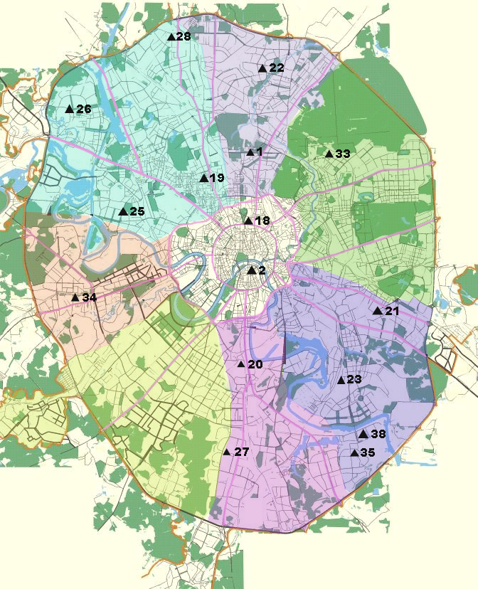

|  |  |  |  |  |
| --- | --- | --- | --- | --- |
| Номер  поста | Округ | Тип поста | Адрес поста | Район расположения, промзона |
| 1 | СВАО | гор. | ВВЦ |  |
| 2 | ЦАО | гор. | Ср.Овчинниковский пер., 1/13 | р-н «Замоскворечье» |
| 18 | ЦАО | авто | Сухаревская пл., 10/31 | р-н «Мещанский» (Садовое кольцо) |
| 19 | САО | авто | ул.Бутырская, 89 | р-н «Савеловский» |
| 20 | ЮАО | пром.,  авто | Варшавское шоссе, 22 | р-н «Нагорный»  ( промзона «Верхние Котлы», промзона «Нагатино») |
| 21 | ЮВАО | гор. | 4-й Вешняковский проезд, 8 | р-н «Рязанский» |
| 22 | СВАО | пром. | ул.Полярная, 8 | р-н «Южное Медведково» |
| 23 | ЮВАО | пром. | ул.Шоссейая, 29 | р-н «Печатники»  (промзона «Люблино-Перерва») |
| 25 | СЗАО | пром. | ул.Народного Ополчения, 19 | р-н «Хорошево-Мневники» (Магистральная промзона) |
| 26 | СЗАО | гор. | ул.Туристская, 15 | р-н «Северное Тушино» |
| 27 | ЮАО | гор. | ул.Чертановская, 21 | р-н «Чертаново Центральное» |
| 28 | САО | пром. | ул.Долгопрудная, 13 | р-н «Дмитровский»  (промзона «Коровино») |
| 33 | ВАО | пром. | ул.Ивантеевская, 4/1 | р-н «Богородское»  (промзона «Калошино») |
| 34 | ЗАО | авто | Можайское шоссе, 20 | р-н «Можайский» |
| 35 | ЮАО | гор. | ул.Шипиловская, 64 | р-н «Зябликово» |
| 38 | ЮАО | пром. | ул.Братеевская, 27 | р-н «Братеево» (промзона «Чагино») |

# Приложение 4

Значения мощности экспозиционной дозы

в районах расположения радиационно опасных объектов

в ноябре 2009 г.

|  |  |  |
| --- | --- | --- |
| Наименование объекта | Значение МЭД: | |
| Минимум | Максимум |
| Балаковская АЭС | 9 | 17 |
| Белоярская АЭС | 8 | 15 |
| Билибинская АЭС | 8 | 24 |
| Калининская АЭС | 7 | 23 |
| Кольская АЭС | 5 | 17 |
| Курская АЭС | 8 | 15 |
| Ленинградская АЭС | 10 | 19 |
| Нововоронежская АЭС | 9 | 15 |
| Волгодонская АЭС | 8 | 17 |
| Смоленская АЭС | 9 | 17 |
| ФГУП «ПО «Севмаш» | 8 | 15 |
| НИИ атомных реакторов (г. Димитровград),  ПЗРО Казанского СК “Радон” | 7 | 14 |
| Загорский СК “Радон”,  ПО “Машиностроительный завод” (г. Электросталь) | 7 | 15 |
| Волгоградский ПЗРО | 7 | 12 |
| Ростовский СК “Радон” | 9 | 17 |
| Лермонтовское ПО “Алмаз” Ставропольский край | 10 | 20 |
| ПЗРО Грозненского СК «Радон» | 9 | 15 |
| Уфимский СК “Радон” | 6 | 17 |
| ПО “Маяк”, ПЗРО Челябинского СК “Радон” | 9 | 16 |
| Красноярский горно-химический комбинат | 5 | 18 |
| Сибирский химический комбинат (г. Северск) | 8 | 17 |
| ПЗРО Иркутского СК “Радон” | 7 | 21 |
| ПЗРО Хабаровского СК “Радон” | 11 | 15 |
| Физико-энергетический институт (г.Обнинск) | 7 | 17 |
| Новосибирское ПО «Химконцентрат»,  ПЗРО Новосибирского СК «Радон» | 9 | 13 |
| ПЗРО Нижегородского СК «Радон» | 6 | 15 |
| Приаргунский горно-химический комбинат,  ПО «Забайкальский комбинат редких металлов» | 10 | 19 |
| ПО «Чепецкий механический завод» (г. Глазов) | 9 | 15 |
| Ядерный центр ЭМЗ «Авангард» (г. Саров) | 7 | 13 |

Начальник Управления мониторинга

загрязнения окружающей среды,

полярных и морских работ

Росгидромета В.В. Челюканов